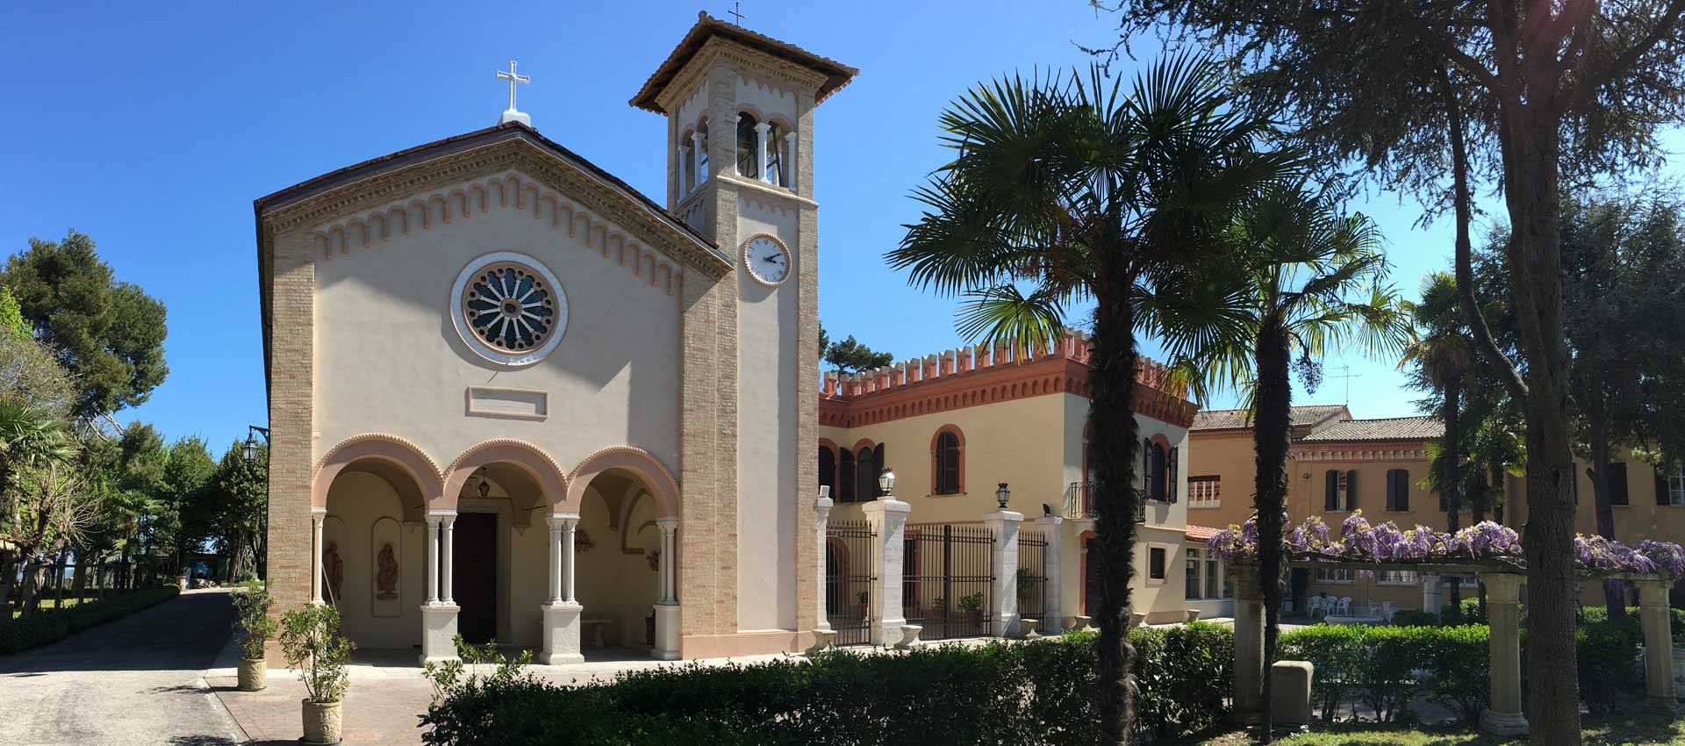 | Amore io voglio… (Osea) | 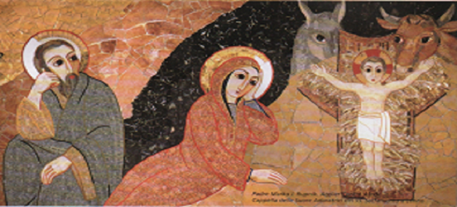
“ venne ad abitare IN MEZZO A NOI ” “ PaninodiSanBiagio ” – Dicembre 2017

DICEMBRE: il mese adatto per tornare a scuola di Amore da Gesù, Maria e Giuseppe! E ascoltare la tacita richiesta soprattutto dei NOSTRI RAGAZZI: AMORE IO VOGLIO ! Un clima familiare più sereno e rapporti più cordiali. E non solo il giorno di Natale! Non sarebbe il regalo più utile e gradito ?!

- SANTA MESSA: Domenica: 10.30 -Giorni feriali:18.30 Dopo la Messa domenicale, Catechesi: IMPARIAMO A PREGARE CON I SALMI.

- 2 DICEMBRE - PRIMO SABATO DEL MESE (H. 16) 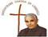”Don Orione, dacci una mano per vivere la Parola di Dio” SCUOLA DI PREGHIERA E DI…VITA (h.16- 17.30)

- 8 DICEMBRE: FESTA DELL’ IMMACOLATA - S. MESSA H. 10.30

- DOMENICA 17 DICEMBRE (H. 9) 
“COME FA UN PADRE CON I FIGLI”: EDUCARCI PER EDUCARE RITIRO SPIRITUALE PER TUTTI

- LUNEDI 18 DICEMBRE H. 19: Ritiro per Laici Orionini (Mlo)

- MARTEDI - MERC. 19 – 20 DIC. H. 21 AL “DON ORIONE” 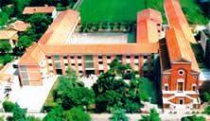
PREPARIAMOCI AL NATALE CON OSEA E S. PAOLO (Let. Filemone)

- 24 DICEMBRE H. 24 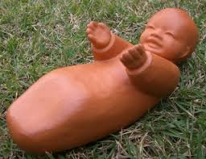 S. MESSA DI NATALE

- 27 – 31 DICEMBRE: RITIRO SPIRITUALE DI FINE ANNO: “Noi amiamo perché Egli ci ha amato per Primo” (1Giovanni)

- 31 DICEMBRE (H.9) - FESTA DELLA S. FAMIGLIA 
Laboratori per fidanzati e sposi con Tobia e Papa Francesco
H. 19.30: S. MESSA E “TE DEUM” DI RINGRAZIAMENTO
H. 21 - 24: CENA DI FRATERNITÀ … AUGURI ANNO NUOVO 2018

Info e prenotazioni: 0721.823175 - 3338890862
donalesiani@gmail.com . www.sanbiagiofano.it

